DotDotPwn Aracı - Eğitim Materyali

# 🧠 DotDotPwn Nedir?

DotDotPwn, sızma testlerinde (penetration testing) kullanılan bir araçtır. Özellikle web sunucularında **directory traversal** (dizin geçişi) açıklarını tespit etmek için kullanılır. Yani, bir saldırganın web sitesinde yetkisiz klasörlere erişip erişemeyeceğini test eder.

# 🚀 Özellikleri

* Web uygulamalarındaki dizin geçişi açıklarını hızlıca keşfeder.
* Otomatik olarak farklı varyasyonlarda denemeler yapar.
* Web güvenliği alanında çalışanlar için önemli bir araçtır.
* Kullanımı kolaydır, komut satırından çalıştırılır.

# 🛠️ Kurulum

1. DotDotPwn'ı İndir

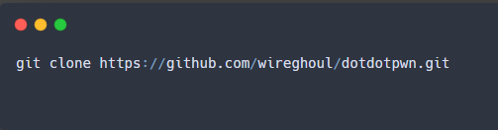

Bu komut, DotDotPwn’ı GitHub üzerinden indirir.

2. DotDotPwn Klasörüne Gir

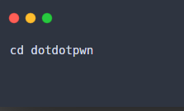

3. Perl’in Kurulu Olduğundan Emin Ol (çünkü DotDotPwn Perl ile yazılmıştır)

Perl zaten Kali'de yüklü gelir ama yine de kontrol etmek istersen:

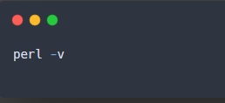

Eğer sürüm numarası geliyorsa Perl zaten kurulu demektir.

4. Aracı Çalıştır

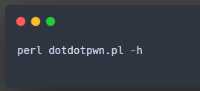

Yardım menüsü çıkarsa her şey hazır demektir.

# 🧪 Örnek Komutlar ve Açıklamaları

✅ 1. Basit Kullanım

DotDotPwn, test etmek istediğiniz URL’de dizin geçişi açığını arar.

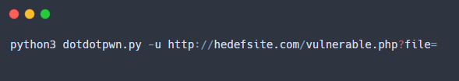

Burada -u parametresiyle hedef URL’yi ve açık olabileceğini düşündüğünüz parametreyi veriyoruz.

✅ 2. Daha Gelişmiş Kullanım

Eğer çıktı dosyası oluşturmak isterseniz:

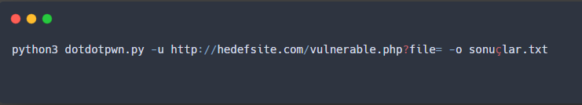

Komut Çıktısı;

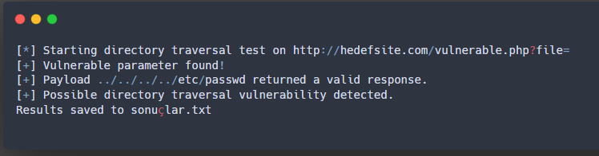

Bu çıktı, hedef sitede dizin geçişi açığı bulunduğunu gösterir.

# 📎 Özet

* DotDotPwn, web uygulamalarındaki dizin geçişi açıklarını tespit etmek için kullanılır.
* Kali Linux’ta kolayca kurulabilir ve Python ile çalışır.
* Sızma testleri yapanların en çok kullandığı araçlardan biridir.